INTERLIS Export SIA405 Abwaser (2015)

Kochbuch „export“ 24.8.2016

**Testdaten in QGEP einlesen**

Basis qgep-Schema mit Testdaten für Export:

exporttest.backup einlesen (Restore)

**Erzeugung des Exportschemas sia405abwasser für ili2pg**

00 Erzeugen schema sia405abwasser

01 function tid_generate erstellen

02 function tid look up (inkl screen monitoring) erstellen

03 03_sia405abwasser_2015_schema.sql (version 2015)

erzeugt vsa_dss tabellen tabellen und

sia405_baseclass

sia405_symbolpos

sia405_textpos

t_ili2db_attrname iliname - sqlname

t_ili2db_basket

t_ili2db_classname iliname - sqlname

t_ili2db_dataset

t_ili2db_import

t_ili2db_import_basket

t_ili2db_import_object

t_ili2db_inheritance

t_ili2db_model bezeichnungen

t_ili2db_settings

t_key_object

42 add owner in sia405abwasser.t_ili2db_attrname (falls noch nicht vorhanden notwendig, nur ili2pg 3.01 ?)

43 setzt in t_ili2db_attrname die übersetzung ili – sql

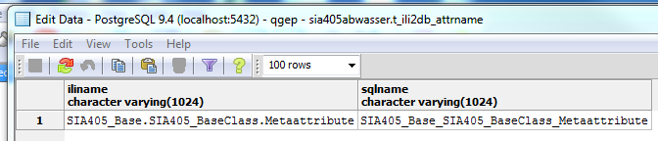

44 setzt in t_ili2db_classname die übersetzung iliname – sqlname



45 setzt in t_ili2db_model die file und modell bezeichnungen

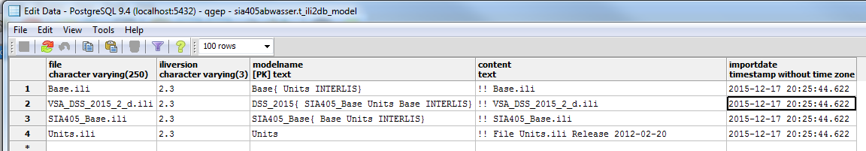

46 setzt in t_key_object den ersten eintrag (Zähler)

**Datenexport von Schema qgep nach schema sia405abwasser**

051 051_sia405_interlisexport2.sql: baseclass und sia405_baseclass abfüllen (bis Zeile 112, abfüllen baseclass; ausgeführt in 1220 sec)

🡪 eventuell backup 051_160820_1045.backup benutzen anstatt diese Schritte bis hierher durchzuführen.

0511_geoAbwBW.sql setzt ändert Geometrie type in Export schema (curve)

052a 052a_sia405_interlisexport2.sql – Daten und Metadaten abfüllen (a, mit status)

**Alle diese Schritte 00 bis 052a können auch mit qgep_export_sia405abwasser_160824.bat als Batchprozess ausgeführt werden**

Die Daten sind nun im Exportschema sia405abwasser

**Datenexport nach INTERLIS2 mit ili2pg**

Nun nutzt man ili2pg für den Export nach INTERLIS1 oder INTERLIS2.

Export mit je nach Version im Subordner ili2pg-versoin / modellname

z.B. \ili2pg-2.3.1\SIA405_Abwasser_2015_2_d\export_sia405_abwasser_2015_2_d.bat

Diese Version erzeugt eine INTERLIS2 Exportdatei 🡪 xtf Transferdatei

Nachfolgender Aufruf exportiert nach INTERLIS2 sia405abwasser (Version 2015)

java -jar ili2pg.jar --trace --export --log **export_arbon_small_sia405abwasser_2015_2_d.log** --models **SIA405_Abwasser_2015** --dbhost localhost --dbport 5432 --dbdatabase qgep --dbschema sia405abwasser --dbusr postgres --dbpwd post$gres ab3.xtf

--models <tag> bestimmt den Modellnamen – die zugehörigen Modelldateien müssen alle im gleichen Verzeichnis sein.

--log <tag> kann frei gewählt werden – sinnvoll strukturiert zu benennen export_ & namedatensatz_ & modellversion(ili namen).log

Braucht folgende Modelldateien (lizenpflichtig, VSA oder sia Lizenz notwendig – kann durch Kauf der Norm SIA405 2016 oder VSA-DSS CD erworben werden):

units.ili, base.ili, sia405_base.ili, SIA405_Abwasser_2015_2_d.ili

Nachfolgender Aufruf exportiert nach INTERLIS2 sia405abwasser (Version 2014)

java -jar ili2pg.jar --trace --export --log **export_arbon_small_sia405abwasser_2014_2_d.log** --models **SIA405_Abwasser** --dbhost localhost --dbport 5432 --dbdatabase qgep --dbschema sia405abwasser --dbusr postgres --dbpwd post$gres ab3.xtf

units.ili, base.ili, sia405_base.ili, SIA405_Abwasser_2014_2_d.ili

**Fachprüfung mit VSA Checker (online)**

<https://www.vsa.ch/fachbereiche-cc/siedlungsentwaesserung/wegleitung-gep-daten/gep-datachecker/> -> Link zu Login bei infogrips

**Prüfresultate im Subordner checkvsa**

vsa-checker 🡪 ab3_output.zip (mit fehlern in db)